LOGO设计问卷
- LOGO设计基本信息：
标志简称： | 英凡帝诺 | 标志全称：
标志英文： | Infandino | 公司/网址：
标志所属行业： | 建材、家纺、家具家居灯饰

2、您的营业范围简介（请尽量全面介绍您的产品或服务,以帮助我们更清晰的了解您的需求）
中高端窗帘产品款式有上千款，主要风格：现代、北欧、新中式、素色布款式为主。材质：需要做产品解剖图
服务：线上万款案例，0元设计，包括产品场景图，引流线下，设计体验目标渠道客户，未来专卖店合作模式，主要还是想找准自己产品，品牌定位。与其它产品差异化营销

3、您希望标志设计的结构是：( D )
A纯英文设计
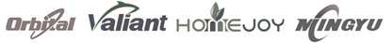
B英文结合图标设计
C图案+标准字（中规中矩）
D纯中文字体设计
E图案加字体设计
F中文+英文字体设计
G没有概念，由设计师自主发挥
H 我有特殊要求________________________________________________________

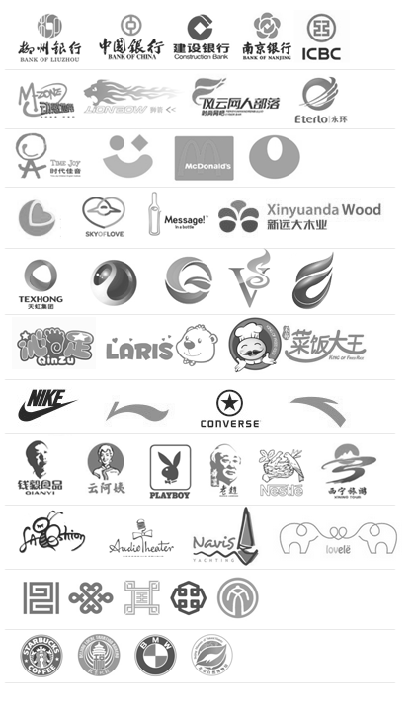
4、您更倾向于哪种风格的标志: ( 设计师自由发挥 )
A传统稳重
B时尚动感
C热情亲和
D扁平化
E 立体化
F卡通风格
G极简型
H具象型
J手绘风格
K民族风格
L证章型
M没有概念，由设计师自主发挥。
N我有特殊要求_ ________________________

5、以下标志排版风格您喜欢哪一种或几种（注意是排版）：（ ）
1 2 3 4 5 6 7 8 9 10 11 12 13 14 15 16

6、标志创作出发点：（ A ）
A.从品牌名称出发 B.从行业特征性事物出发
C.从突出理念出发 D.其他（如果有指定，请在空格中填写：

7、您希望标志背景色用什么颜色？（ ）
8、同行业或其它行业标志中您比较欣赏哪几个标志（重要 必填 图片文字均可）:
TOTO,

9、您期望体现在标志设计中的图形元素或文字元素:
为了更好的了解并设计出最适合贵公司的LOGO方案
请您认真填写

